ДЕПАРТАМЕНТ КУЛЬТУРЫ ГОРОДА МОСКВЫ
Государственное бюджетное учреждение
дополнительного образования города Москвы "Детская музыкальная школа № 76"

ДОПОЛНИТЕЛЬНАЯ ПРЕДПРОФЕССИОНАЛЬНАЯ ОБЩЕОБРАЗОВАТЕЛЬНАЯ ПРОГРАММА
В ОБЛАСТИ МУЗЫКАЛЬНОГО ИСКУССТВА
"ХОРОВОЕ ПЕНИЕ"

ФОНДЫ ОЦЕНОЧНЫХ СРЕДСТВ (ФОС)

Составители:
М.Н.Ерошкина
Зам.директора по УВР
ДМШ №76
К.А. Переудина
Зав.отделом секции «Хоровое пение»
на Хоровом отделе

2026-2027 учебный год

Разработчики:
И.Е.Домогацкая, генеральный директор Института развития образования в сфере культуры и искусства, кандидат педагогических наук;
Н.В.Солдатикова, заместитель директора по учебно-методической работе Академического музыкального колледжа при Московской государственной консерватории имени П.И.Чайковского, заслуженный работник культуры Российской Федерации.
Редакторы:
А.Н. Беляева, руководитель Методического хорового центра ГБУДО г. Москвы "ДМХШ «Весна» имени А.С.Пономарева";
К.А.Некрасов, методист научно-методического отдела ГБУ ДПО г. Москвы "ДОП СКИ".

СОДЕРЖАНИЕ

Пояснительная записка 4
I. Экзамен по специальности 6
Объект оценивания: 6
Примерные программы выпускного экзамена 8 класса 6
II. Экзамен по сольфеджио 8
Объект оценивания: 8
Примерные образцы заданий 9
III. Экзамен по музыкальной литературе 11
Объект оценивания: 11
Примерный перечень вопросов к устному опросу по музыкальной литературе 12
Примерный перечень музыкальных произведений для проведения анализа незнакомого музыкального произведения 14

Пояснительная записка
В соответствии с федеральными государственными требованиями к дополнительной предпрофессиональной общеобразовательной программе в области музыкального искусства "Хоровое пение", утвержденных приказом Министерства культуры Российской Федерации от 12 марта 2012 г. №163, и положения о порядке и формах проведения итоговой аттестации учащихся, освоивших дополнительные предпрофессиональные общеобразовательные программы в области искусств, утвержденного приказом Министерства культуры Российской Федерации от 09 февраля 2012 г. № 86. для аттестации обучающихся на соответствие их персональных достижений поэтапным требованиям программы "Хоровое пение" созданы фонды оценочных средств (далее – ФОСы) для проведения текущего контроля успеваемости и промежуточной аттестации по учебным предметам. ФОСы включают: объём и описание инструктивного материала для итогового экзамена по учебным предметам "Хор" и "Фортепиано" контрольные вопросы и типовые задания для практических занятий, контрольных работ, зачетов и экзаменов по учебным предметам предметной области "Теория и история музыки"; тесты и компьютерные тестирующие программы; количество и примерную тематику исполнительских программ по учебным предметам предметной области "Музыкальное исполнительство".
ФОСы соответствуют требованиям ФГТ по данной специальности, целям и задачам программы "Хоровое пение", её учебному плану. Они обеспечивают оценку качества приобретенных выпускниками знаний, умений, навыков и степень готовности выпускников к возможному продолжению профессионального образования в области музыкального искусства.
Методическим советом ГБУДО г. Москвы "ДМШ № 76" разработаны критерии оценок успеваемости обучающихся по программе "Хоровое пение". Критерии оценки качества подготовки обучающегося позволяют: определить уровень освоения обучающимся материала, предусмотренного учебной программой по учебному предмету; оценить умение обучающегося использовать теоретические знания при выполнении практических задач; оценить обоснованность изложения ответа.
Итоговая аттестация проводится в форме выпускных экзаменов:
1) Специальность;
2) Фортепиано
3) Сольфеджио;
4) Музыкальная литература;
По итогам выпускного экзамена выставляется оценка "отлично", "хорошо", "удовлетворительно", "неудовлетворительно".
Требования к выпускным экзаменам и критерии оценок итоговой аттестации определены ГБУДО г. Москвы "ДМШ № 76" в соответствии с федеральными государственными требованиями к дополнительной предпрофессиональной общеобразовательной программе в области музыкального искусства "Хоровое пение". В связи с чем, при прохождении итоговой аттестации выпускник должен продемонстрировать знания, умения, компетенции и навыки в соответствии с программными требованиями, в том числе:
- знания характерных особенностей хорового пения, вокально-хоровых жанров и основных стилистических направлений хорового исполнительства;
- умения грамотно исполнять музыкальные произведения в составе хорового коллектива;
- умения создавать художественный образ при исполнении музыкального произведения;
- знание творческих биографий зарубежных и отечественных композиторов, музыкальных произведений, основных исторических периодов развития музыкального искусства во взаимосвязи с другими видами искусств;
- знание профессиональной терминологии;
- умение определять на слух, записывать, воспроизводить голосом аккордовые, интервальные и мелодические построения;
- наличие кругозора в области музыкального искусства и культуры.
I. Экзамен по специальности
1.Экзамен по предмету «Хор»

Объект оценивания:
- Выступление на хоровом концерте в конце учебного года

Предмет оценивания | Методы оценивания
- сформированный комплекс исполнительских знаний, умений и навыков для исполнения авторских или народных произведений отечественной и зарубежной музыки для хора;  - навыки слухового контроля, умения управлять процессом исполнения музыкального произведения;  - владение всеми видами вокально-хорового дыхания;  - навыки по использованию музыкально-исполнительских средств выразительности, владению различными видами техники исполнительства;  - навыки коллективного хорового исполнительского творчества, в том числе, отражающие взаимоотношения между солистом и хоровым коллективом;  - наличие музыкальной памяти, развитого полифонического мышления, мелодического, ладогармонического, тембрового слуха. | Методом оценивания является выставление оценки за исполнение хоровой программы.  Оценивание проводит утвержденная распорядительным документом ОО экзаменационная комиссия на основании разработанных требований к выпускной программе.  Примерные требования к выпускной программе:  От 4-х и более разнохарактерных произведений, включая музыку русских и зарубежных авторов разных эпох и стилей, духовную музыку, обработки народных песен для хора. Обязательно исполнение a’cappella.

Примерные программы выпускного экзамена 8 класса по предмету «Хор»:

Вариант 1:
Р. Шуман «Весенняя песнь», сл.Е.Кульмана
Е.Анисимова «Луна и фонарь»
О.В.Изотова «Рождество Христово», сл.Л.Левиной
В.Ходош «Три скороговорки»
С. Рахманинов «Островок», сл. К.Бальмонта
Русская народная песня «Ой ты степь широкая», обр. Потоловского
Вариант 2:
А. Гречанинов "В чистом поле дуб стоит" из цикла «Шесть детских песен на народный текст»
И. Шайн «Kikeribi»
Е.Анисимова «Эхо»
Русская народная песня "Милый мой хоровод", обработка В.Попова
Ю.Тугаринов "Вьюга" из триптиха "Проделки зимы", сл. В.Пальчинскайте

Вариант 3:
«Хвалите имя Господне», муз. священника Дмитрия Арзуманова
Р.Глиэр «Над цветами и травой» соч. 24, № 4
Р.Глиэр «Вечер», сл. А. Плещеева, соч. 37, № 4
Р.Н.П. «Вейся, вейся, капустка», перелож. для хора А. Сапожникова
Вик. Плешак «Девятое мая пришло», сл. М. Дахие

2.Экзамен по предмету «Фортепиано»

Объект оценивания: 1. Исполнение сольной программы
Предмет оценивания | Методы оценивания
− сформированный комплекс исполнительских знаний, умений и навыков, позволяющий использовать многообразные возможности фортепиано для достижения наиболее убедительной интерпретации авторского текста, самостоятельно накапливать репертуар из музыкальных произведений различных эпох, стилей, направлений, жанров и форм;  − навыки слухового контроля, умения управлять процессом исполнения музыкального произведения;  − навыки по использованию музыкально-исполнительских средств выразительности, владению различными видами техники исполнительства, использованию художественно оправданных технических приемов;  − наличие музыкальной памяти, развитого полифонического мышления, мелодического, ладогармонического, тембрового слуха. | Методом оценивания является выставление оценки за исполнение сольной программы. Оценивание проводит утвержденная распорядительным документом организации экзаменационная комиссия на основании разработанных требований к выпускной программе.  Примерные требования к выпускной программе (фортепиано):  − полифония;  − крупная форма (классическая или романтическая);  − два этюда или один этюд;  − любая пьеса

Примерные программы выпускного экзамена 8 класса по предмету «Фортепиано»:
Вариант 1:
А.Хачатурян «Инвенция» фа минор
К.Черни Этюд оп.740 №46 Фа мажор
С.В.Рахманинов «Музыкальный момент» №3 Си минор
Г.Ф.Гендель Пассакалья Соль минор
Вариант 2:
И.С.Бах Маленькая органная прелюдия Соль минор
Дж.Конконе Этюд «Весенний ветер»
М.Коррет Концерт для клавесина I ч. Cоль мажор
К.Дебюсси «Лунный свет»
Вариант 3:
И.С.Бах ХТК I Прелюдия и фуга До минор
К.Черни Этюд оп.740 №13 Си бемоль мажор
Й.Гайдн Соната № 23 Фа мажор I ч.
А.Бородин «В монастыре»

II. СОЛЬФЕДЖИО
Итоговый контроль осуществляется по окончании курса обучения в 8 классе.

Виды и содержание итогового контроля:
- устный опрос (индивидуальный и фронтальный), включающий основные формы работы – сольфеджирование одноголосных и двухголосных примеров, чтение с листа, слуховой анализ интервалов и аккордов вне тональности и в виде последовательности в тональности, интонационные упражнения;
- самостоятельные письменные задания – запись музыкального диктанта, слуховой анализ, выполнение теоретического задания;
- «конкурсные» творческие задания (на лучший подбор аккомпанемента, сочинение на заданный ритм, лучшее исполнение и т. д.).

ПРИМЕРНЫЕ ДИКТАНТЫ
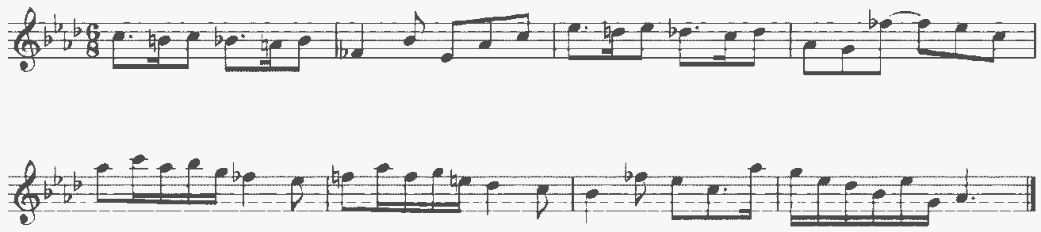

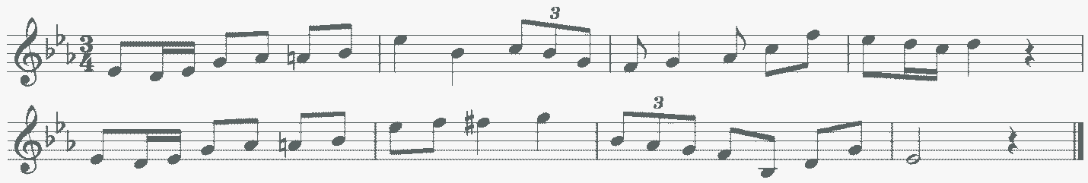

Критерии оценки
Уровень приобретенных знаний, умений и навыков должен соответствовать программным требованиям.
Задания должны выполняться в полном объеме и в рамках отведенного на них времени, что демонстрирует приобретенные учеником умения и навыки. Индивидуальный подход к ученику может выражаться в разном по сложности материале при однотипности задания.
Для аттестации учащихся используется дифференцированная 5-бальная система оценок.

Музыкальный диктант
Оценка 5 (отлично) – музыкальный диктант записан полностью без ошибок в пределах отведенного времени и количества проигрываний. Возможны небольшие недочеты (не более двух) в группировке длительностей или записи хроматических звуков.
Оценка 4 (хорошо) – музыкальный диктант записан полностью в пределах отведенного времени и количества проигрываний. Допущено 2-3 ошибки в записи мелодической линии, ритмического рисунка, либо большое количество недочетов.
Оценка 3 (удовлетворительно) – музыкальный диктант записан полностью в пределах отведенного времени и количества проигрываний, допущено большое количество (4-8) ошибок в записи мелодической линии, ритмического рисунка, либо музыкальный диктант записан не полностью (но больше половины).
Оценка 2 (неудовлетворительно) – музыкальный диктант записан в пределах отведенного времени и количества проигрываний, допущено большое количество грубых ошибок в записи мелодической линии и ритмического рисунка, либо музыкальный диктант записан меньше, чем наполовину.

Уровень сложности диктанта может быть различным в группах, допускаются диктанты разного уровня сложности внутри одной группы.

Сольфеджирование, интонационные упражнения, слуховой анализ

Индивидуальный опрос должен охватывать ряд обязательных тем и форм работы, но уровень трудности музыкального материала может быть также различным.
  - Спеть с листа мелодию соответствующей программным требованиям трудности и дирижированием.
  - Спеть один из голосов выученного двухголосного примера (в дуэте или с фортепиано).
  - Спеть различные виды пройденных мажорных и минорных гамм.
  - Спеть от звука вверх или вниз пройденные интервалы.
  - Спеть в тональности тритоны и хроматические интервалы с разрешением.
  - Определить на слух несколько интервалов вне тональности.
  - Спеть от звука вверх или вниз пройденные аккорды.
  - Спеть в тональности пройденные аккорды.
  - Определить на слух аккорды вне тональности.
  - Определить на слух последовательность из 8-10 интервалов или аккордов.

Примерные цепочки интервалов и аккордов для слухового анализа

Интервалы
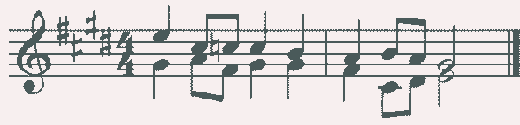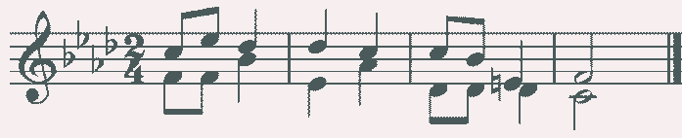

Аккорды
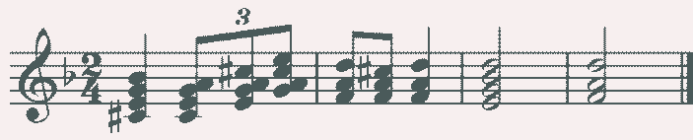
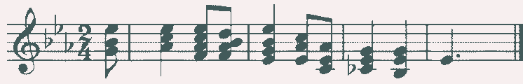

Интервалы и аккорды на слух (вне лада и в ладу)
- Вне лада прозвучат 4 интервала (2 простых, 1 тритон, 1 характерный) и 3 аккорда (среди них четыре вида трезвучий, секстаккорды, квартсекстаккорды, септаккорды).
- В ладу прозвучит 1 интервальная цепочка и 1 аккордовая цепочка. За два проигрывания нужно назвать все интервалы/аккорды и нижнюю ступень.
D-dur | h-moll
б3 – м3 – м3 – ч5 – б2 – ум5 – б3 I II III I I VII I | б6 – б6 – ч8 – м3 – б2 – ум7 – ч5  III II I I I VII# I
б3 – м6 – б6 – ув4 – б6 – м7 – б3  I VI V VI V V I | ув2 – ч4 – б6 – ув4 – б6 – ч4 – ч8  VI V IV IV III II I
м3 – м3 – б3 – ум7 – ч5 – б2 – м6  III II I VII I IV III | ч1 – ув4 – м6 – ув2 – ч4 – б2 – б6  I VI V VI V IV III

Es-dur | c-moll
T₆ – D⁴ – T⁵ – D – УмVII – D⁶ – T⁵  3 3 6 7 5 3 | t⁵ – D⁶ – t⁵ – II – t – D⁴ – t⁵  3 5 3 7 6 3 3
T⁶₄ – D⁵₃ – D₂ – T₆ – II₇ – D⁴₃ – T⁵₃ | t5 5 43 5 ₃ – t₆ – s ₃ – D₂ – t₆ – D – t ₃
Т₅₃ – S₆ – S₆^{г} – Т₆₄ – D₇ – D₂ – T₆ | t5 53 6  ₃ – s₆ – D₇ – VI – t ₄ – D₇ – t₃

Устный экзамен по сольфеджио

Билет №1
- Спеть
От «h» вверх: м7, м3, М₆; вниз: б2, б6, Б⁵₃.
От «h» вверх ум5 с разрешением в четыре тональности. От «h» вверх D⁶₅ с разрешением в две тональности.
От «h» гармонический минор.
Цепочку аккордов в h-moll: t6 – t⁵ – s⁶ – УмVII – D⁶ – t⁵ .
3 4 7 5 3
- Интервалы и аккорды на слух
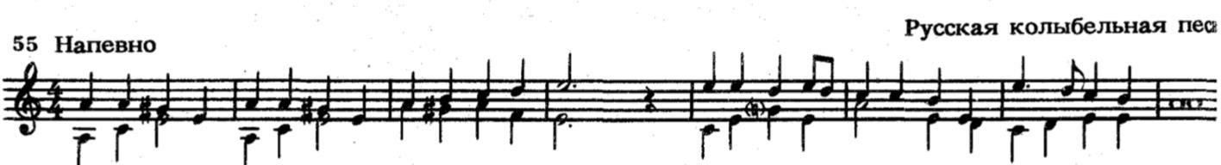
- Пение двухголосного номера
- Чтение с листа (Г. Фридкин. Один номер на выбор комиссии)

Билет №2
- Спеть
От «d» вверх: м2, ч5, Ув⁵₃; вниз: б7, ч4, М⁶ .
4
От «d» вверх ув4 с разрешением в четыре тональности. От «d» вверх УмVII₇ с разрешением в две тональности. От «d» гармонический мажор.
Цепочку аккордов в D-dur: T⁵₃ – S₆ – S₆^{г} – D₇ – D⁶₅– T⁵₃.
- Интервалы и аккорды на слух
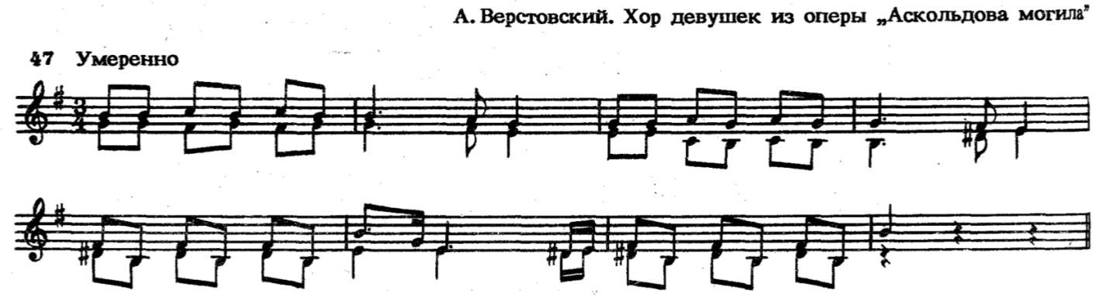
- Пение двухголосного номера
- Чтение с листа (Г. Фридкин. Один номер на выбор комиссии)

Билет №3
- Спеть
От «с» вверх: б2, м6, D₇; вниз: б3, м7, Ум⁵ .
3
От «с» вверх ув2 с разрешением в две тональности. От «с» вверх D⁴₃ с разрешением в две тональности. От «c» мелодический минор.
Цепочку аккордов в с-moll: t⁵₃ – s⁶ – D – D⁶ – D⁴3 – t⁵ .
4 6 5 3
- Интервалы и аккорды на слух
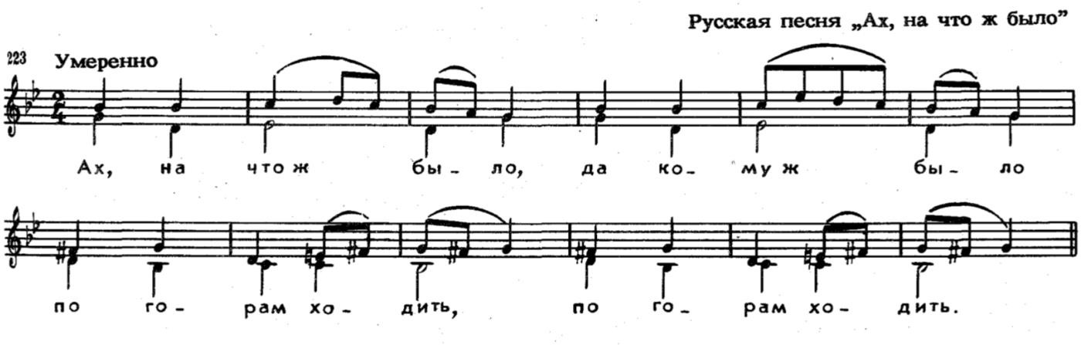
- Пение двухголосного номера
- Чтение с листа (Г. Фридкин. Один номер на выбор комиссии)

Билет №4
- Спеть
От «е» вверх: м2, м6, Б⁶₄; вниз: б2, ч5, D⁶₅.
От «е» вверх ум4 с разрешением в две тональности. От «е» вверх D⁴₃ с разрешением в две тональности. От «е» мелодический мажор.

Цепочку аккордов в Е-dur: T⁵₃ – T₆ – S⁵₃ – II₇^{г} – D⁴₃ – T⁵₃.
- Интервалы и аккорды на слух
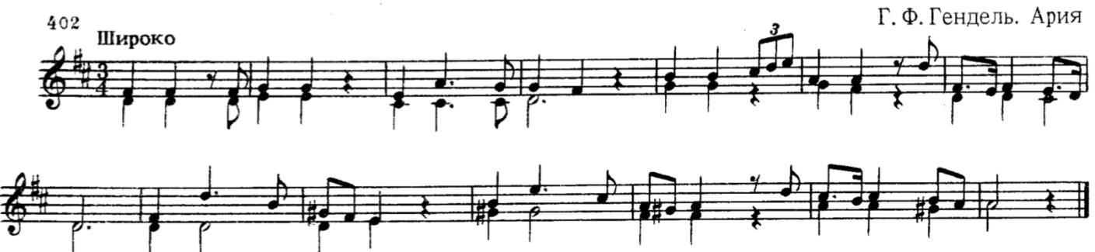
- Пение двухголосного номера

- Чтение с листа (Г. Фридкин. Один номер на выбор комиссии)

Билет №5
- Спеть
От «b» вверх: м7, ч5, М⁶₄; вниз: м3, м6, УмVII₇.
От «b» вверх ув4 с разрешением в четыре тональности. От «b» вверх D₇ с разрешением в две тональности.
От «b» гармонический минор.
Цепочка аккордов в b-moll: t⁵₃ – s₆ – s⁵ – II₇ – D⁴₃ – t⁵ .
3 3
- Интервалы и аккорды на слух
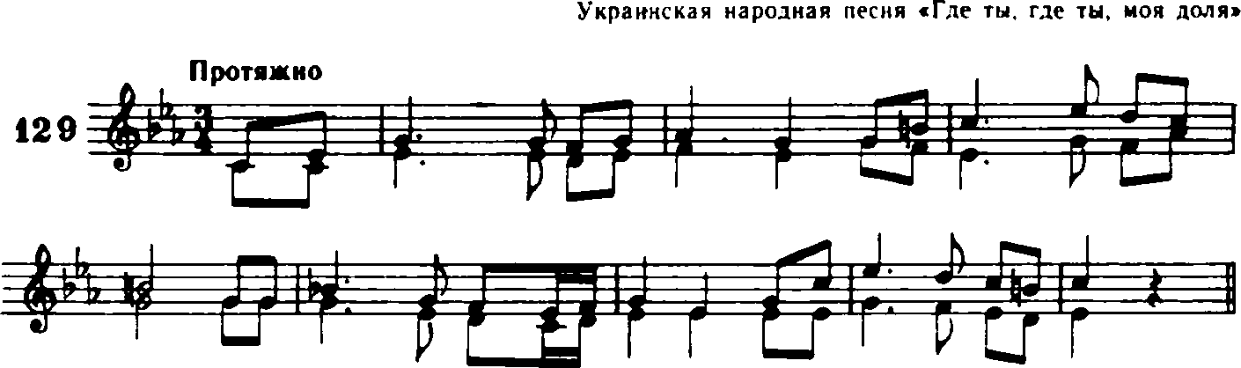
- Пение двухголосного номера
- Чтение с листа (Г. Фридкин. Один номер на выбор комиссии)

Билет №6
- Спеть
От «es» вверх: м3, ч5, Ув⁵₃; вниз б6, б2, Ум⁵₃.
От «es» вверх ув5 с разрешением в две тональности. От «es» вверх D₂ с разрешением в две тональности. От «es» миксолидийский лад.
Цепочку аккордов в Es-dur: Т₆ – D⁴₃ – Т⁵₃ – МVII₇ – D⁶₅ –T⁵₃.
- Интервалы и аккорды на слух
- Пение двухголосного номера

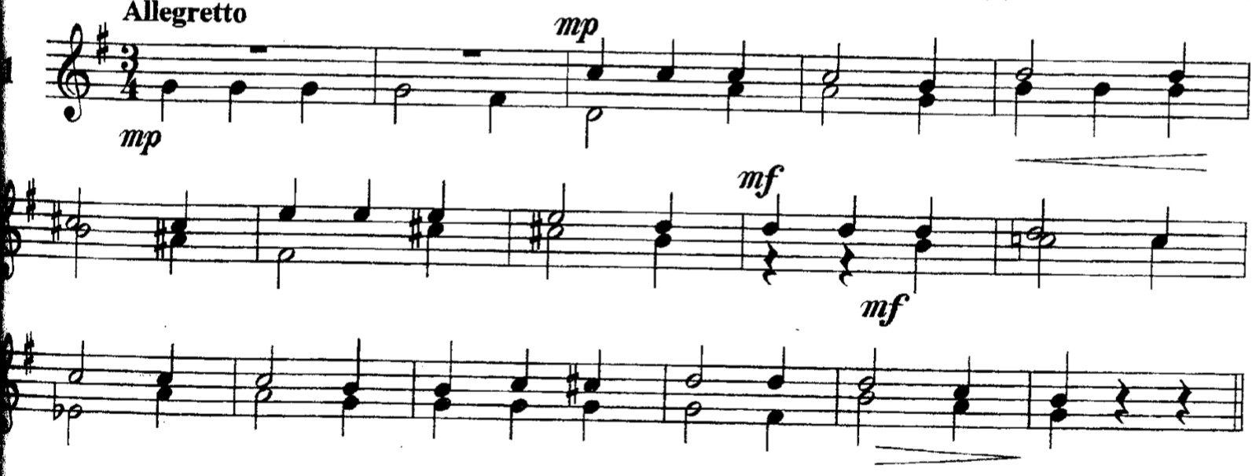
- Чтение с листа (Г. Фридкин. Один номер на выбор комиссии)

Билет №7
- Спеть
От «cis» вверх: б6, ч4, Б₆; вниз: б3, м7, Ув⁵ .
3
От «cis» вверх ум4 с разрешением в две тональности.
От «cis» вверх УмVII₇ с разрешением в две тональности. От «cis» вниз фригийский лад.
Цепочку аккордов в cis-moll: t⁵ – s – D – VI⁵ – t⁶ – D – t .
3 6 7 3 4 7 3
- Интервалы и аккорды на слух
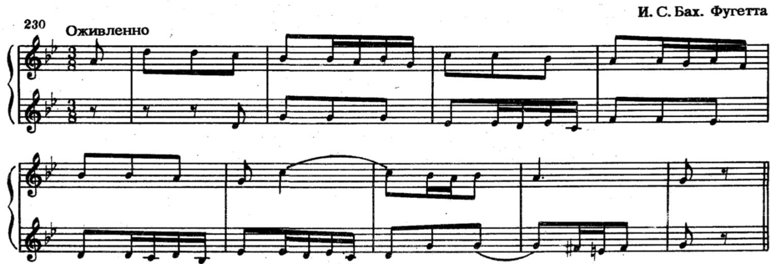
- Пение двухголосного номера

- Чтение с листа (Г. Фридкин. Один номер на выбор комиссии)

Билет №8
- Спеть
От звука «h» вверх: ч5, б2, Б⁶₄; вниз: м3, ч4, М⁵₃.
От звука «h» вверх ум5 с разрешением в четыре тональности. От звука «h» вверх D⁶₅ с разрешением в двух тональностях. От звука «h» вниз лидийский лад.
Цепочка аккордов в H-dur: T⁵₃ – MVII₇ – УмVII₇ – D⁶₅ – T⁵₃ – T₆.
- Интервалы и аккорды на слух
- Пение двухголосного номера

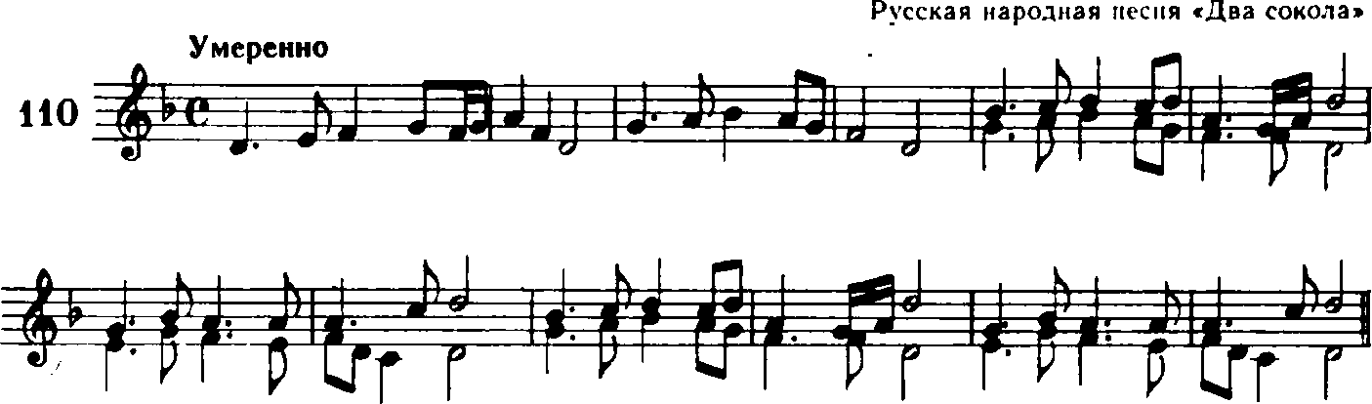
- Чтение с листа (Г. Фридкин. Один номер на выбор комиссии)

Билет №9
- Спеть
От звука «d» вверх: ч5, м7, М⁶₄; вниз б3, м6, Ум⁵₃.
От звука «d» вверх ум7 с разрешением в две тональности. От звука «d» вверх D₇ с разрешением в две тональности. От звука «d» дорийский лад.
Цепочка аккордов в d-moll: t⁵₃ – УмVII₇ – D⁶₅ – t⁵ – s⁶₄ – t⁵ .
3 3
- Интервалы и аккорды на слух
- Пение двухголосного номера
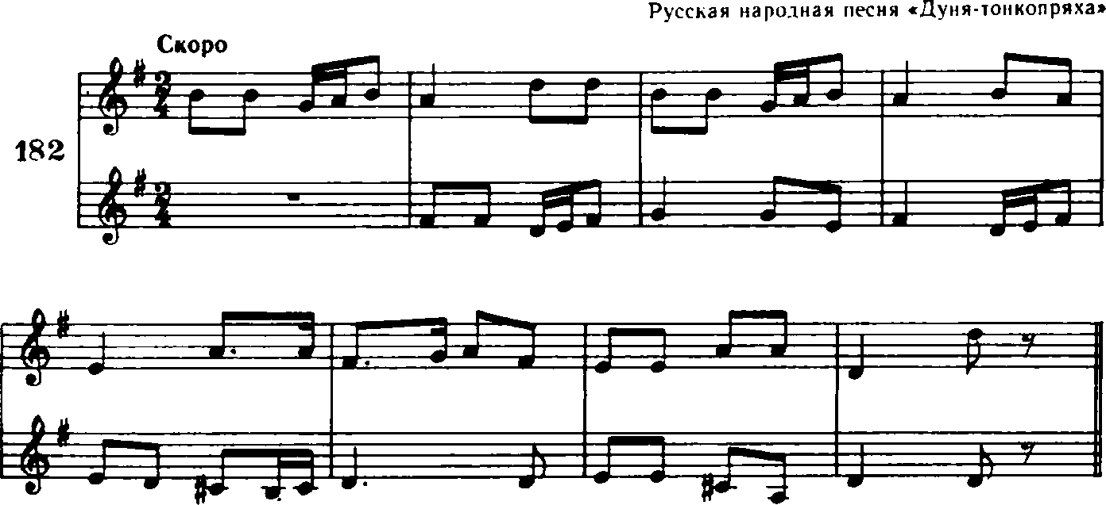
  - Чтение с листа (Г. Фридкин. Один номер на выбор комиссии)

Билет №10
- Спеть
От звука «b» вверх: б3, м7, Б⁶₄; вниз: м2, б6, D⁶₅.
От звука «b» вверх ув2 с разрешением в две тональности. От звука «b» вверх D₂ с разрешением в две тональности. От звука «b» гармонический мажор.
Цепочка аккордов в H-dur: T⁵₃ – T₆ – D⁶₄ – D₆ – МVII7 – T⁵₃.
- Интервалы и аккорды на слух
- Пение двухголосного номера

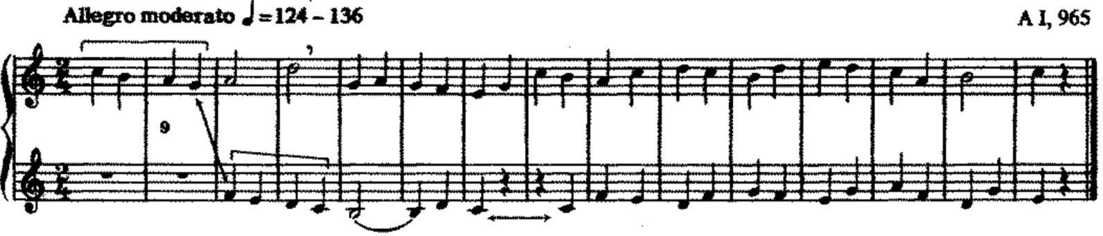
- Чтение с листа (Г. Фридкин. Один номер на выбор комиссии)

Критерии оценки устного ответа по сольфеджио
Оценка 5 (отлично) – чистое интонирование, хороший темп ответа, правильное дирижирование, демонстрация основных теоретических знаний.
Оценка 4 (хорошо) – недочеты в отдельных видах работы: небольшие погрешности в интонировании, нарушения в темпе ответа, ошибки в дирижировании, ошибки в теоретических знаниях.
Оценка 3 (удовлетворительно) – ошибки, плохое владение интонацией, замедленный темп ответа, грубые ошибки в теоретических знаниях.
Оценка 2 (неудовлетворительно) – грубые ошибки, не владение интонацией, медленный темп ответа, отсутствие теоретических знаний.
III. МУЗЫКАЛЬНАЯ ЛИТЕРАТУРА
Содержание и требование программы «Музыкальная литература» определяет уровень подготовки обучающихся. В соответствии с ними ученики должны уметь:
  - грамотно и связно рассказывать о том или ином сочинении или историческом событии,
  - знать специальную терминологию,
  - ориентироваться в биографии композитора,
  - представлять исторический контекст событий, изложенных в биографиях композиторов,
  - определить на слух тематический материал пройденных произведений,
  - играть на фортепиано тематический материал пройденных произведений,
  - знать основные стилевые направления в культуре и определять их характерные черты,
  - знать и определять характерные черты пройденных жанров и форм.
Итоговый контроль осуществляется по окончании курса обучения в 8 классе.

Виды и содержание итогового контроля:
    - устный опрос (индивидуальный и фронтальный);
    - викторина;
    - самостоятельные письменные задания;
    - творческие задания.

Примерные темы итоговой аттестации для 8 класса
- Красочность в музыке А.К. Лядова на примерах «Кикиморы» и
«Музыкальной табакерки».
- С.В. Рахманинов. Годы творческой зрелости 1900-1917. Второй фортепианный концерт.
- И.Ф. Стравинский и Русские сезоны Дягилева. Балет «Петрушка».
- С.С. Прокофьев. Театральные работы. Балет «Ромео и Джульетта».
- Фортепианное творчество А.Н. Скрябина.
- С.С. Прокофьев. Музыка к кинофильмам. Работа с С.Эйзенштейном. Кантата «Александр Невский».
- С.С. Прокофьев. Симфоническая музыка. Симфония № 7.
- Д.Д. Шостакович. Творческий путь. Симфония № 7 «Ленинградская».
- Отечественная музыка 1960–1990 годы. Композиторы, дирижёры, исполнители, конкурсы.
- Г.В. Свиридов. «Поэма памяти Сергея Есенина».

Примерные вопросы для устного ответа
- Каких композиторов и почему мы называем «венскими классиками»?
- Какие важные исторические события произошли в России за время жизни Глинки?
- Назовите основные жанры русских народных песен. Кто из композиторов и как работал с народными песнями?
- Какие виды оркестров вы знаете, в чем их различие?
- Когда и где возникли первые консерватории в России, кем они основаны, чьи имена носят?
- Вспомните произведения русских композиторов, в которых есть образы Востока, Испании, Италии (напишите автора, жанр, название).
- У кого из композиторов есть циклы из 24 пьес, с чем связано такое количество?
- Вспомните, какие партии мужских персонажей в опере исполняет женский голос (автор, название оперы, персонаж).
- Что такое либретто, концерт (по 2 значения каждого термина).

- Какие музыкальные произведения возникли как отклик на современные исторические события (автор, жанр, название)?
- Кто из композиторов писал книги, научные труды, статьи о музыке (желательно указать названия книг)?
- Какие вы знаете произведения, имеющие несколько редакций?
- Вспомните музыкальные произведения, в которых композитор изобразил сражение (автор, жанр, название). Как мы называем сцены, изображающие сражение в живописи, в музыке?
- Какое важное историческое событие оказало влияние на мировоззрение и творчество Бетховена?
- Перечислите оперы с историческими сюжетами, со сказочными сюжетами (автор, название).
- Когда и где существовала «Могучая кучка», кто входил в ее состав, кому принадлежит это название?
- Какие вы знаете неоконченные произведения? Почему они остались незавершенными? Завершил ли их кто-нибудь?
- Объясните термины: лейттема, каденция, речитатив, органный пункт?
- Примерное содержание музыкальной викторины
- Александр Глазунов. Концерт для скрипки с оркестром, ля минор (1904).
- Анатолий Лядов. Сказочная картинка «Волшебное озеро» (1908).
- Сергей Танеев. Четвертая симфония, до минор. Первая часть (1898).
- Сергей Рахманинов. Второй концерт для фортепиано с оркестром, до минор (1901).
- Сергей Рахманинов. Прелюдия соль минор ор.23 №5 (1901).
- Александр Скрябин. Патетический (Революционный) этюд ре диез минор ор.8 №12 (1895).
- Сергей Прокофьев. Середина IV части кантаты «Александр Невский» (1939).
- Сергей Прокофьев. Русская атака из V части кантаты «Александр Невский» (1939).
- Сергей Прокофьев. «Улица просыпается» из балета «Ромео и Джульетта» (1935).
- Сергей Прокофьев. «Джульетта-девочка» из балета «Ромео и Джульетта» (1935).
- Сергей Прокофьев. «Танец рыцарей» из балета «Ромео и Джульетта» (1935).
- Сергей Прокофьев. Симфония №7. Главная тема I части (1952).

- Дмитрий Шостакович. Симфония №7 «Ленинградская». Главная тема I части (1941).
- Дмитрий Шостакович. Симфония №7 «Ленинградская». I часть, Тема фашистского нашествия (1941).
- Дмитрий Шостакович. Симфония №7 «Ленинградская». I часть, Тема сопротивления (1941).
- Арам Хачатурян. «Танец с саблями» из балета «Гаянэ» (1942).
- Георгий Свиридов. «Романс» из Музыкальных иллюстраций к повести Пушкина «Метель» (1974).
- Георгий Свиридов. «Край ты мой заброшенный» из «Поэмы памяти Сергея Есенина» (1956).
- Родион Щедрин. Концерт для оркестра «Озорные частушки» (1963).
- Игорь Стравинский. Балет «Петрушка». «Русский танец» (1911).
Эффективной формой подготовки к итоговому экзамену является коллоквиум.
Для подготовки к коллоквиуму учащиеся должны использовать в первую очередь учебники по музыкальной литературе, а также
«Музыкальную энциклопедию», музыкальные словари, книги по данной теме.
Полный список вопросов учащимся до коллоквиума неизвестен. Коллоквиум проводится в устной индивидуальной или мелкогрупповой форме (группы не более 4 человек). Возможно выполнение небольшого письменного задания, например, запись различных музыкальных терминов, названий произведений, фамилий деятелей культуры с целью проверки уровня грамотности и владения профессиональной терминологией у учащихся.

Примеры музыкальной викторины
  - Александр Глазунов. Концерт для скрипки с оркестром, ля минор (1904).
  - Анатолий Лядов. Сказочная картинка «Волшебное озеро» (1908).
  - Анатолий Лядов. Вальс-шутка «Музыкальная табакерка» (1893).
  - Сергей Танеев. Четвертая симфония, до минор. Первая часть (1898).
  - Сергей Рахманинов. Второй концерт для фортепиано с оркестром, до минор (1901).
  - Сергей Рахманинов. Прелюдия соль минор ор.23 №5 (1901).
  - Сергей Рахманинов. Прелюдия соль мажор ор.32 №5 (1910).
  - Сергей Рахманинов. Этюд-картина ля минор ор.39 №6 «Красная шапочка и волк» (1917).

  - Александр Скрябин. Третья симфония «Божественная поэма» (1904).
  - Александр Скрябин. Патетический (Революционный) этюд ре диез минор ор.8 №12 (1895).
  - Сергей Прокофьев. «Крестоносцы во Пскове» из кантаты «Александр Невский» (1939).
  - Сергей Прокофьев. Середина IV части кантаты «Александр Невский» (1939).
  - Сергей Прокофьев. Атака крестоносцев из V части кантаты
«Александр Невский» (1939).
  - Сергей Прокофьев. Русская атака из V части кантаты «Александр Невский» (1939).
  - Сергей Прокофьев. Тема счастья из балета «Золушка» (1944).
  - Сергей Прокофьев. «Вальс» из балета «Золушка» (1944).
  - Сергей Прокофьев. «Принц и сапожники» из балета «Золушка» (1944).
  - Сергей Прокофьев. «Галоп принца» из балета «Золушка» (1944).
  - Сергей Прокофьев. «Улица просыпается» из балета «Ромео и Джульетта» (1935).
  - Сергей Прокофьев. «Джульетта-девочка» из балета «Ромео и Джульетта» (1935).
  - Сергей Прокофьев. «Танец рыцарей» из балета «Ромео и Джульетта» (1935).
  - Сергей Прокофьев. Патер Лоренцо из балета «Ромео и Джульетта» (1935).
  - Сергей Прокофьев. Симфония №7. Главная тема I части (1952).
  - Сергей Прокофьев. Симфония №7. Побочная тема I части (1952).
  - Сергей Прокофьев. Симфония №7. Заключительная тема I части (1952).
  - Дмитрий Шостакович. Симфония №7 «Ленинградская». Главная тема I части (1941).
  - Дмитрий Шостакович. Симфония №7 «Ленинградская». Побочная тема I части (1941).
  - Дмитрий Шостакович. Симфония №7 «Ленинградская». I часть, Тема фашистского нашествия (1941).
  - Дмитрий Шостакович. Симфония №7 «Ленинградская». I часть, Тема сопротивления (1941).
  - Дмитрий Шостакович. Симфония №7 «Ленинградская». Главная тема в репризе I части (1941).

  - Дмитрий Шостакович. Симфония №7 «Ленинградская». Побочная тема в репризе I части (1941).
  - Арам Хачатурян. «Танец с саблями» из балета «Гаянэ» (1942).
  - Арам Хачатурян. «Вальс» из музыки к спектаклю «Маскарад» (1941).
  - Арам Хачатурян. Концерт для скрипки с оркестром. Финал (1940).
  - Георгий Свиридов. Концерта для хора «Пушкинский венок». «Зимнее утро» (1984).
  - Георгий Свиридов. «Вальс» из Музыкальных иллюстраций к повести Пушкина «Метель» (1974).
  - Георгий Свиридов. «Романс» из Музыкальных иллюстраций к повести Пушкина «Метель» (1974).
  - Георгий Свиридов. «Край ты мой заброшенный» из «Поэмы памяти Сергея Есенина» (1956).
  - Родион Щедрин. Концерт для оркестра «Озорные частушки» (1963).
  - Родион Щедрин. Одноактный балет «Кармен-сюита» (1967).

Критерии оценки по музыкальной литературе
5 («отлично») – содержательный и грамотный (с позиции русского языка) устный или письменный ответ с верным изложением фактов. Точное определение на слух тематического материала пройденных сочинений. Свободное ориентирование в определенных эпохах (историческом контексте, других видах искусств).
4 («хорошо») – устный или письменный ответ, содержащий не более 2–3 незначительных ошибок. Определение на слух тематического материала также содержит 2–3 неточности негрубого характера или 1 грубую ошибку и
1 незначительную. Ориентирование в историческом контексте может вызывать небольшое затруднение, требовать время на размышление, но в итоге дается необходимый ответ.
3 («удовлетворительно») – устный или письменный ответ, содержащий 3 грубые ошибки или 4–5 незначительных. В определении на слух тематического материала допускаются: 3 грубые ошибки или 4–5 незначительные. В целом ответ производит впечатление поверхностное, что говорит о недостаточно качественной или непродолжительной подготовке обучающегося.
2 («неудовлетворительно») – большая часть устного или письменного ответа неверна; в определении на слух тематического материала более 70% ответов ошибочны. Обучающийся слабо представляет себе эпохи, стилевые направления, другие виды искусства.

